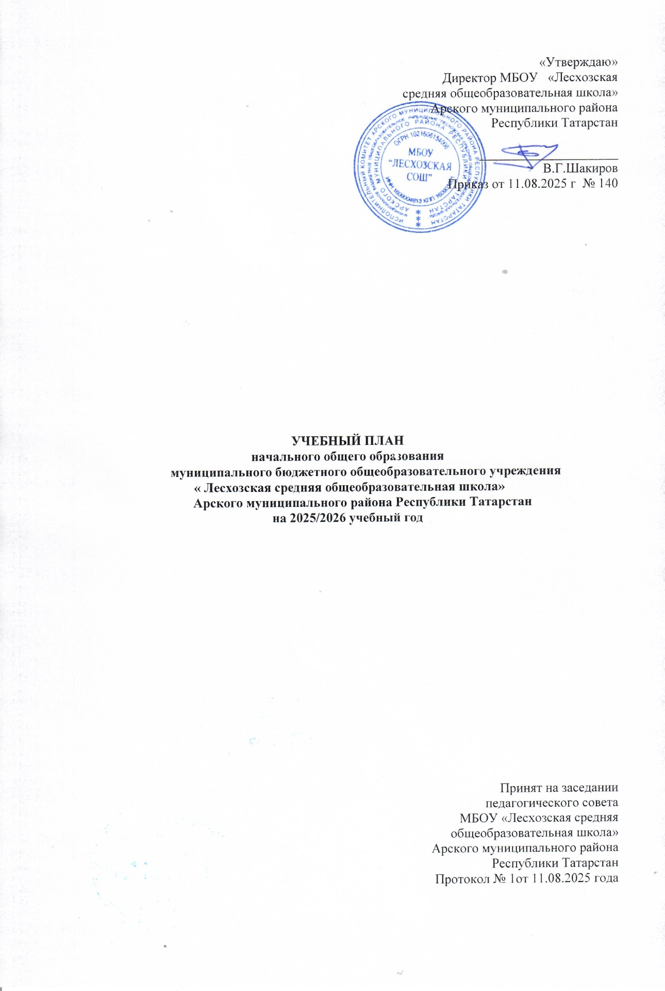
Учебный план начального общего образования по ФГОС-2021 и ФОП
при шестидневной учебной неделе
Пояснительная записка
Учебный план основной образовательной программы начального общего образования МБОУ «Лесхозская СОШ» (далее – учебный план) фиксирует общий объем нагрузки, максимальный объем аудиторной нагрузки обучающихся при пятидневной учебной неделе в 1-м классе и шестидневной учебной неделе во 2–4-х классах, состав и структуру предметных областей, распределяет учебное время, отводимое на их освоение, по классам и учебным предметам.
Содержание образования при получении начального общего образования реализуется преимущественно за счет учебных предметов, курсов, обеспечивающих целостное восприятие мира, системно-деятельностный подход и индивидуализацию обучения.
В целях удовлетворения образовательных потребностей и интересов обучающихся могут разрабатываться индивидуальные учебные планы, в том числе для ускоренного обучения, в пределах осваиваемой программы начального общего образования в порядке, установленном локальными нормативными актами МБОУ «Лесхозская СОШ».
В основу учебного плана положен вариант федерального учебного плана № 4 Федеральной образовательной программы, утвержденной приказом Минпросвещения от 18.05.2023 № 372 с учетом изменений, внесенных приказом от 19.03.2024 № 171, от 19.10.2024 № 704.
Вариант № 4 предназначен для образовательных организаций, в которых обучение ведется на русском языке, но наряду с ним изучается один из языков народов России в режиме 6-ти дневной учебной недели.
Учебный план предусматривает четырехлетний нормативный срок освоения образовательных программ начального общего образования. Продолжительность учебного года при получении начального общего образования для 1-х классов составляет 33 недели, для 2–4-х классов – 34 недели. Соответственно, весь период обучения на уровне НОО составляет 135 учебных недель.
Обучение на уровне начального общего образования организовано следующим образом:
– 1-е классы – пятидневная учебная неделя;
– 2–4-еклассы – шестидневная учебная неделя.
Образовательная недельная нагрузка равномерно распределена в течение учебной недели. При распределении часов учтен ступенчатый режим в 1-м классе: в сентябре–декабре уроки длятся по 35 минут, в январе–мае – по 40 минут.
Объем максимально допустимой нагрузки в течение дня:
– для 1-х классов – не более четырех уроков в день и один в неделю – пять уроков;
– 2–4-х классов – не более пяти уроков.
Количество часов, отведенных на освоение обучающимися учебных предметов, курсов, модулей из обязательной части и части, формируемой участниками образовательного процесса, в совокупности не превышает величину недельной образовательной нагрузки, установленную СанПиН 1.2.3685-21. В учебном плане начального общего образования МБОУ «ЛесхозскаяСОШ» выделено:
– в 1-х классах – 20 час в неделю;
– 2–4-х классах – 26 часов в неделю.
Общее количество часов учебных занятий за четыре года составляет 3312 часов.
Учебный план состоит из двух частей – обязательной части и части, формируемой участниками образовательных отношений.
Обязательная часть учебного плана
Обязательная часть учебного плана определяет состав учебных предметов обязательных предметных областей и учебное время, отводимое на их изучение по классам (годам) обучения.
Урочная деятельность направлена на достижение обучающимися планируемых результатов освоения программы начального общего образования с учетом обязательных для изучения учебных предметов.
Обязательная часть учебного плана включает в себя следующие предметные области:
1. «Русский язык и литературное чтение»;
2. «Родной язык и литературное чтение на родном языке»;
3. «Иностранный язык»;
4. «Математика и информатика»;
5. «Обществознание и естествознание («Окружающий мир»)»;
6. «Основы религиозных культур и светской этики»;
7. «Искусство»;
8. «Технология»;
9. «Физическая культура».
В рамках предметной области «Родной язык и литературное чтение на родном языке» осуществляется изучение учебных предметов «Родной (татарский) язык или государственныйязык республики РФ» и «Литературное чтение на родном (татарском) языке» на основании заявлений родителей (законных представителей) несовершеннолетних обучающихся. На учебный предмет «Родной (татарский) язык или язык республики РФ» отводится по 1 часу в неделю в 1-х классах и по 2 часа в неделю во 2–4-х классах. На учебный предмет «Литературное чтение на родном (татарском) языке» отводится по 1 часу в неделю в 1–4-х классах.
Изучение информатики в 1–4-х классах осуществляется в рамках учебных предметов обязательной части учебного плана. Достижение предметных и метапредметных результатов, связанных с использованием информационных технологий, достигается за счет включения тематических разделов или модулей в программы следующих учебных предметов:
– «Математика» – раздел «Математическая информация» (предполагает развитие навыков поиска и применения информации, использование разнообразных источников информации, в том числе сети Интернет);
– «Окружающий мир» – модуль «Безопасность в сети Интернет» (обеспечивает достижение предметных и метапредметных результатов, связанных с использованием информационных технологий);
– «Изобразительное искусство» – модуль «Азбука цифровой графики» (предусматривает изучение фотографии, работу в программах Paint, PictureManager и PowerPoint, виртуальные путешествия);
– «Труд (технология)» – модуль «ИКТ» (обеспечивает достижение предметных и метапредметных результатов, связанных с использованием информационных технологий).
Учебный предмет «Основы религиозных культур и светской этики» изучается в объеме 1 часа в неделю в 4-м классе. На основании заявлений родителей (законных представителей) несовершеннолетних обучающихся в учебном плане представлен модулем «Основы религиозных культур народов России».
При проведении занятий по учебным предметам «Родной (татарский) язык или язык республики РФ и «Литературное чтение на родном (татарском) языке» (во 2,4-х классах) осуществляется деление классов на две группы с учетом уровня владения татарским языком.
Часть учебного плана, формируемая участниками образовательных отношений
Часть учебного плана, формируемая участниками образовательных отношений, обеспечивает реализацию индивидуальных потребностей обучающихся. Время, отводимое на данную часть внутри максимально допустимой недельной нагрузки обучающихся, используется:
1. на увеличение учебных часов, отводимых на изучение отдельных учебных предметов, курсов, модулей из перечня, предлагаемого МБОУ «Лесхозская СОШ»:
– курс «Музыка», 1-й класс (0,5 часа в неделю);
– курс «Изобразительное искусство», 1-й классы (0,5 часа в неделю)
2. на увеличение учебных часов, отводимых на изучение отдельных учебных предметов, курсов, модулей из перечня, предлагаемого МБОУ «Лесхозская СОШ», по выбору родителей (законных представителей) несовершеннолетних обучающихся:
– курс «Математический практикум», 2–4-й классы (1 час в неделю) – целью курса является формирование способностей к интеллектуальной деятельности, пространственного воображения, математической речи;
– курс «Функциональная грамотность», 2–3-й классы (1 час в неделю) – целью курса является формирование функционально грамотной личности, ее готовности и способности «использовать все постоянно приобретаемые в течение жизни знания, умения и навыки для решения максимально широкого диапазона жизненных задач в различных сферах человеческой деятельности.
3. На курсы внеурочной деятельности из перечня, предлагаемого МБОУ «Лесхозская СОШ», по выбору родителей (законных представителей) несовершеннолетних обучающихся:
– «Разговоры о важном», 1–4-й классы (1 час в неделю);
– «Весёлый английский», «Күңелле татар теле», 1 класс (по 1 часу в неделю);
– Театральный коллектив «Зазеркалье» (Танец), 2–4-й классы (1 час в неделю);
– Театральный коллектив «Зазеркалье» (Актерское мастерство), 2–4-й классы (1 час в неделю);
– Театральный коллектив «Зазеркалье» (Художественное слово), 2–4-й классы (1 час в неделю);
– Вокал, 2-4-й классы (2 часа в неделю);
– Туризм, 1-4-й классы (2 часа в неделю);
– Робототехника, 2-4-й классы (1 час в неделю);
– Ладья (шахматы), 3-4-й классы (1 час в неделю);
– Национальная борьба, 1-4-й классы (2 часа в неделю).
Время, отведенное на внеурочную деятельность, не учитывается при определении максимально допустимой недельной учебной нагрузки обучающихся.
Формы организации образовательной деятельности, чередование урочной и внеурочной деятельности при реализации основной образовательной программы начального общего образования определяет МБОУ «Лесхозская СОШ».
Формы организации и объем внеурочной деятельности для обучающихся при освоении ими программы начального общего образования определены в плане внеурочной деятельности с учетом образовательных потребностей и интересов обучающихся, запросов родителей (законных представителей) несовершеннолетних обучающихся, возможностей МБОУ «Лесхозская СОШ».
Формы промежуточной аттестации
Учебный план определяет формы проведения промежуточной аттестации в соответствии с ФОП НОО, утвержденной приказом Минпросвещения от 18.05.2023 № 372, и положением о текущем контроле и промежуточной аттестации МБОУ «Лесхозская СОШ».
В первом классе промежуточная аттестация не проводится. Промежуточная аттестация обучающихся проводится, начиная со второго класса в конце каждого учебного периода по каждому изучаемому учебному предмету. Промежуточная аттестация обучающихся проводится на основе результатов накопленной оценки и результатов выполнения тематических проверочных работ и фиксируется в классном журнале.
По итогам промежуточной аттестации обучающемуся выставляется промежуточная оценка, которая фиксирует достижение предметных планируемых результатов и универсальных учебных действий. По учебным предметам «Русский язык», «Литературное чтение», «Математика» промежуточная оценка выставляется с учетом степени значимости отметок за тематические проверочные работы.
Промежуточная оценка является основанием для перевода обучающихся в следующий класс.
Формы промежуточной аттестации для учебных предметов, учебных и внеурочных курсов, учебных модулей представлены в таблице.
Учебный план начального общего образования
(1-й класс –пятидневная учебная неделя, 2–4-е классы–шестидневная неделя)
Предметные области | Учебные предметы | Количество часов в неделю |  |  |  |  |  | Всего
Предметные области | Учебные предметы | 1-й класс | 2-й класс |  | 3-й класс |  | 4-й класс | Всего
Обязательная часть
Русский язык и литературное чтение | Русский язык | 5 | 5 |  | 5 |  | 5 | 20
Русский язык и литературное чтение | Литературное чтение | 3 | 3 |  | 3 |  | 3 | 12
Родной язык и литературное чтение на родном языке | Родной (татарский) язык | 1 | 2 |  | 2 |  | 2 | 7
Родной язык и литературное чтение на родном языке | Литературное чтение на родном (татарском) языке | 1 | 1 |  | 1 |  | 1 | 4
Родной язык и литературное чтение на родном языке | Государственный язык (татарский) Республики Татарстан |  |  | 3 |  | 3
Иностранный язык | Иностранный язык (английский) | – | 2 |  | 2 |  | 2 | 6
Математика и информатика | Математика | 4 | 4 |  | 4 |  | 4 | 16
Обществознание и естествознание (Окружающий мир) | Окружающий мир | 2 | 2 |  | 2 |  | 2 | 8
Основы религиозных культур и светской этики | Основы религиозных культур и светской этики | – | – |  | – |  | 1 | 1
Искусство | Изобразительное искусство | 0,5 | 1 |  | 1 |  | 1 | 3,5
Искусство | Музыка | 0,5 | 1 |  | 1 |  | 1 | 3,5
Технология | Труд (технология) | 1 | 1 |  | 1 |  | 1 | 4
Физическая культура | Физическая культура | 2 | 2 |  | 2 |  | 2 | 8
Итого |  | 20 | 24 |  | 24 |  | 25 | 93
Часть, формируемая участниками образовательных отношений
Учебные предметы, курсы, модули по выбору: |  | 0 | 2 |  | 2 |  | 1 | 5
Математический практикум |  | – | 1 |  | 1 |  | 1 | 3
Функциональная грамотность |  | – | 1 |  | 1 |  | _ | 2
Всего в неделю |  | 20 | 26 |  | 26 |  | 26 | 98
Максимально допустимая недельная нагрузка (для 1-го класса – при пятидневной учебной неделе, для 2–4-х классов – при шестидневной) в соответствии с действующими санитарными правилами и нормами |  | 20 | 26 |  | 26 |  | 26 | 98
Учебные недели |  | 33 | 34 |  | 34 |  | 34 | 135
Всего учебных часов на учебный период |  | 660 | 884 |  | 884 |  | 884 | 3312
Курсы внеурочной деятельности
Разговоры о важном |  | 1 | 1 |  | 1 |  | 1 | 4
Функциональная грамотность |  | 1 | 1 |  | 1 |  | 1 | 4
Орлята России |  | 1 | 1 |  | 1 |  | 1 | 4
ВД по музыке |  | 0,5 | - |  | - |  | - | 0,5
ВД по ИЗО |  | 0,5 | - |  | - |  | - | 0,5
Весёлый английский |  | 1 | - |  | - |  | - | 1
Күңелле татар теле |  | 1 | - |  | - |  | - | 1
Театральный коллектив «Зазеркалье» (Хореография) |  | - | 1 |  | 1 |  | 1 | 3
Театральный коллектив «Зазеркалье» (Актерское мастерство) |  | - | 1 |  | 1 |  | 1 | 3
Театральный коллектив «Зазеркалье» (Художественное слово) |  | - | 1 |  | 1 |  | 1 | 3
Вокал |  | - | 2 |  | 2 |  | 2 | 6
Туризм |  | 2 | 2 |  | - |  | 2 | 6
Робототехника |  | - | 1 |  | 1 |  | 1 | 3
Ладья (шахматы) |  | - | - |  | 1 |  | 1 | 2
Национальная борьба |  | 2 | 1 |  | 1 |  | - | 4
Юный инспектор движения |  | 2 | - |  | 2 |  | 2 | 6
Итого на реализацию курсов внеурочной деятельности |  | Не менее 10 | Не менее 10 |  | Не менее 10 |  | Не менее 10 | Не менее 40

4. Организация промежуточной и итоговой аттестации
1. На основании пункта 5.8. «Положения о текущем контроле успеваемости и промежуточной аттестации учащихся МБОУ «Лесхозская СОШ», для проведения годовой промежуточной аттестации в 2025 – 26 учебном году определены следующие предметы обязательной части учебного плана и формы проведения ГПА.
1-4 классы
Предметные области | Класс  Предмет | 1 | 2 | 3 | 4
Русский язык и  литературное чтение | Русский язык | КО\ ПР | ВСО\ ПР | ВСО\ ПР | ВСО\ ВПР
Русский язык и  литературное чтение | Литературное чтение | КО\КР | ВСО\КР | ВСО\КР | ВСО\КР
Родной язык и литературное чтение на родном языке | Родной (татарский) язык или  Государственный язык (татарский) Республики Татарстан | КО\КР | ВСО\КР | ВСО\КР | ВСО\КР
Родной язык и литературное чтение на родном языке | Литературное чтение на родном (татарском) языке | КО\КР | ВСО\КР | ВСО\КР | ВСО\КР
Иностранный язык | Иностранный язык | - | ВСО\КР | ВСО\КР | ВСО\КР
Математика и информатика | Математика | КО\ ПР | ВСО\ ПР | ВСО\ ПР | ВСО\ ВПР
Обществознание и естествознание | Окружающий мир | КО\ ПР | ВСО\КР | ВСО\КР | ВСО\ВПР
Основы религиозных культур | Основы религиозных культур | - | - | - | КО\зачет
Исскуство | Музыка | КО\ ПР | ВСО\ ПР | ВСО\ ПР | ВСО\ ПР
Исскуство | ИЗО | КО\ ПР | ВСО\ ПР | ВСО\ ПР | ВСО\ ПР
Технология | Труд (технология) | КО\ ПР | ВСО\ ПР | ВСО\ ПР | ВСО\ ПР
Физическая культура | Физическая культура | ВСО\КР | ВСО\КР | ВСО\КР | ВСО\КР

КО- качественная оценка
ВСО-выставление среднегодовой оценки
КР- комбинированная работа
ПР – письменная работа
Зачет, проект
2. Промежуточная аттестация по курсам внеурочной деятельности осуществляется на основании «Положения о формах, периодичности и порядке текущего контроля успеваемости
и промежуточной аттестации обучающихся по основным общеобразовательным программам», утвержденного приказом директора МБОУ «Лесхозская СОШ» от 31.08.2025 год № 206.

